

GOBERNACION DEL HUILA

ANALISIS DEL SECTOR

El artículo 2.2.1.1.1.6.1 del Decreto 1082 de 2015 señala el deber de las entidades estatales de hacer el análisis necesario para conocer el sector relativo al objeto del proceso de Contratación desde la perspectiva legal, comercial, financiera, organizacional, técnica, y de análisis de Riesgo. El punto de partida del análisis es el objeto del contrato y en consecuencia, de este depende el alcance del análisis. La modalidad de selección no es relevante para determinar la procedencia o no de análisis del sector y mucho menos su alcance.

Cabe señalar que, si bien se trata de una disposición novedosa, es a su vez una expresión del deber de planeación contractual que hace parte del principio de economía previsto en el numeral 12 del artículo 25 de la ley 80 de 1993, modificado por el artículo 87 de la ley 1474 de 2011.

PERSPECTIVA LEGAL

El Departamento verificará que los proponentes sean aptos para ejecutar a satisfacción el Contrato, de allí que se solicitará una serie de documentos que permitan corroborar que quien se presente, sea de manera individual o conjunta, tenga la capacidad jurídica para obligar a quien aduce representar u obligarse a motu proprio, como es la copia de la cédula de ciudadanía, y en caso de ser extranjero la fotocopia legible de la cédula de extranjería o el pasaporte, o el certificado de existencia y representación legal. Además, El Departamento verificará que no se encuentra incurso en ninguna incompatibilidad o inhabilidad. Se consultará en las páginas webs de los organismos de control que no se encuentre reportado en ninguno de ellos, que se encuentre al día en los pagos en el Sistema de Seguridad Social Integral y parafiscales, si estuviera obligado a ello, y que se encuentre inscrito en el Registro Único de Proponentes — RUP.

Teniendo en cuenta que se trata de actividades relacionadas con el MEJORAMIENTO DE VIAS TERCIARIAS MEDIANTE LA CONSTRUCCION DE PLACA HUELLA EN LOS MUNICIPIOS DE LA PLATA Y LA ARGENTINA DEL DEPARTAMENTO DEL HUILA, se celebrará un contrato de Obra, el cual se regirá por los principios y reglas establecidos en las normas tributarias, presupuestales, cambiarlas, las reglas previstas en los Documentos del Proceso Contractual, y las demás normas concordantes con la materia objeto del Contrato, y en lo no regulado en ellas, por las disposiciones civiles y comerciales.

Además, se aplicarán la reglamentación establecida para este tipo de proceso como la Ley 80/2003, Ley 1150/2007, Ley 1474/2001, decreto 4170/2011, decreto 1082/2015.

PERSPECTIVA COMERCIAL:

CAMARA COLOMBIANA DE LA CONSTRUCCION – CAMACOL

El sector de la construcción se ha caracterizado por ser una actividad económica de alta importancia en el valor agregado nacional. La relevancia se demuestra no solo por los empleos que genera, sino también por su componente dinamizador, ya que cuenta con un encadenamiento productivo robusto al interactuar con más de sesenta sectores y subsectores de la economía que dependen de él. Por tanto, conocer la coyuntura del sector constructor, junto con los tres subsectores que lo integran (Edificaciones residenciales y no residenciales, obras civiles y alquiler de maquinaria y equipo de construcción con

GOBERNACION DEL HUILA

operadores), es vital para crear un esquema aproximado que explique la coyuntura del país en materia económica. Es precisamente en el subsector edificaciones, que cuenta con una participación del 52,6% sobre la construcción total.

En los últimos meses, el sector constructor se ha enfrentado a múltiples desafíos ligados a los elevados niveles de inflación y a la interrupción en las cadenas de suministro, lo que ha afectado al incremento de los costos de los materiales de construcción. Según la edición de octubre 2022 del informe Commodity Markets Outlook (Perspectiva de los mercados de productos básicos) del Banco Mundial, la reciente confluencia de diferentes externalidades como las preocupaciones sobre una posible recesión global, la guerra ruso-ucraniana, los impactos relacionados con el ritmo creciente en la tasa de política monetaria de los Estados Unidos y, los rezagos del impacto de la pandemia por el Covid-19, provocaron variaciones exponencialmente positivas en los precios del aluminio y del cobre. La preocupación por este tema recae principalmente en las empresas constructoras debido a que, bajo el modelo de preventa, el alza continua del precio de los insumos de construcción (en particular los de mayor incidencia como el acero) significa un riesgo para la viabilidad y la ejecución de los proyectos inmobiliarios.

No obstante, la economía colombiana y el sector de la construcción han mostrado una resiliencia importante frente al contexto macroeconómico nacional e internacional. En el Gráfico 1.1 se evidencia la variación histórica de los últimos diecisiete años del valor agregado total de la economía y de la actividad constructiva, y se observa que los graves impactos en el crecimiento económico derivados de la pandemia del Covid-19 comenzaron a disiparse en la segunda mitad de 2020, cuando las medidas de distanciamiento social se flexibilizaron de forma gradual. Esto permitió que rápidamente se iniciara el proceso de reactivación que se vio reflejado en la recuperación del número de ocupados y en el crecimiento de 10,6% anual en 2021.

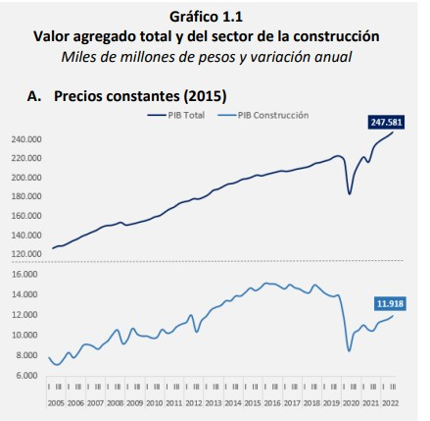
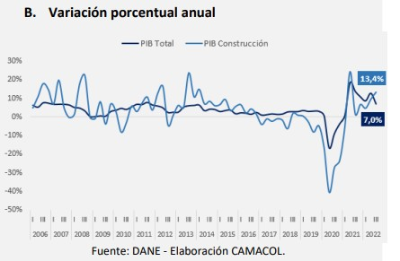
En consecuencia, el sector de la construcción ha presentado una rápida recuperación y actualmente se ubica en niveles saludables equivalentes al 13,4%, luego de que durante el segundo trimestre de 2020 el sector presentará uno de los mayores decrecimientos entre las principales ramas de actividad (-40,4%). Además, el crecimiento económico se ubica actualmente en 7,0% a causa del fortalecimiento de la demanda interna, principalmente en el consumo privado elevado como consecuencia de la recuperación del empleo, y al crecimiento del crédito al consumo.

Ahora bien,
por el lado del

crecimiento

GOBERNACION DEL HUILA

de la actividad constructiva y sus subsectores, el Gráfico 1.2 refleja cómo ha sido la variación histórica de los últimos diecisiete años del sector constructor junto con las actividades que lo conforman. Se puede inferir que, el sector en conjunto ha sabido reactivarse y cuenta con porcentajes positivos para el segundo y tercer trimestre del año 2022. El rubro de Edificaciones, por su parte, logró un crecimiento equivalente a 19,3% y es el líder que marca el camino de la recuperación económica.
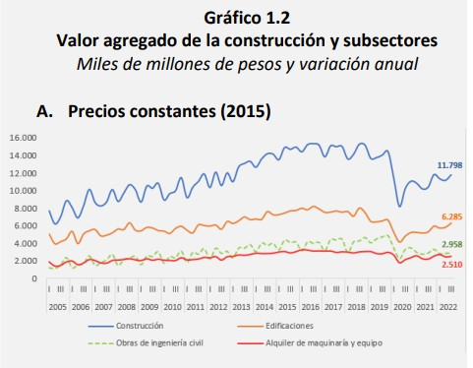
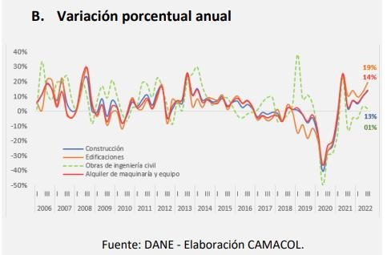

INSUMOS DE PROYECCIÓN

A partir de los resultados más recientes de la dinámica productiva y con una perspectiva de más largo plazo, distintos centros de investigación realizaron múltiples estimaciones acerca del comportamiento de la economía para el cierre del año 2022 y el año 2023. Los centros de investigación consultados coinciden en que el crecimiento del PIB se ralentizará pronunciadamente y habrá una desaceleración importante, como resultado de que los hogares y las empresas se enfrentan a niveles elevados de inflación y tasas de interés, así como a incertidumbre sobre las perspectivas y las políticas económicas. El Gráfico 2.1 muestra las proyecciones de PIB total, PIB del sector construcción y PIB del subsector edificaciones.

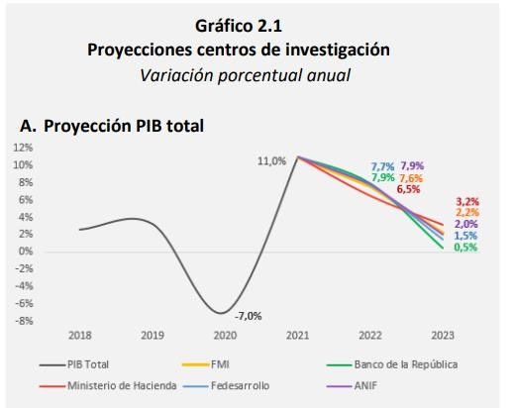
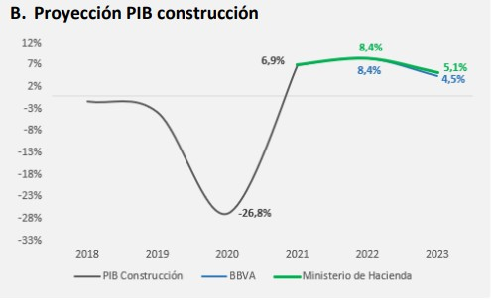
En cuanto al PIB construcción, el Ministerio de Hacienda indica que la construcción será el sector que presentarían los crecimientos más altos en 2023 de 5,1% respectivamente, y el grupo de investigaciones de BBVA estima que entre 2023 y 2024 el sector construcción será de los que más contribuyan al crecimiento de la economía, debido a que la inversión en vivienda se aceleró gracias a la mayor culminación de obras y el menor incremento de los costos de la construcción. Finalmente, en cuanto al PIB de edificaciones residenciales y no residenciales el reporte más reciente de Corficolombiana proyecta un incremento del 13,6% para el cierre de 2022 y del 5,3% para el 2023 como consecuencia de que mayores tasas de interés y los costos al alza desacelerarán el dinamismo del sector.

GOBERNACION DEL HUILA

Proyección PIB edificador 2022-23

Hecho ya un breve repaso sobre la situación económica actual del país y las expectativas a futuro, es posible utilizar esta información para determinar el valor agregado de la construcción de edificaciones residenciales y no residenciales en el corto plazo. El ejercicio de proyecciones planteado se basa en un modelo econométrico de series de tiempo que recoge el comportamiento histórico de las variables seleccionadas y se enfoca en los últimos periodos, medidos en trimestres, para predecir su futuro. Las variables seleccionadas fueron: PIB total, iniciaciones de vivienda, tasa de interés de construcción de vivienda en pesos, Índice de Costos de la Construcción de las Edificaciones (ICOCED) y el Índice de Precios del Productor (IPP). El análisis se enfoca en la correlación que tienen las variables entre ellas y con su respectivo pasado, y así se selecciona el modelo que mejor establezca dicha relación.

En tal sentido, se proyecta dos escenarios sobre el comportamiento de corto plazo del PIB edificaciones que se presentan en el Gráfico 3.1. El primero es un escenario base que estima un incremento anual del PIB de edificaciones del 11,8% para el año 2022 y de 9,8% para el 2023. Este resultado se encuentra respaldado por una dinámica de comercialización de la vivienda acelerada, en donde son las viviendas sociales las que tienen mayor velocidad de comercialización y estimulan el mercado de construcción de edificaciones residenciales. Durante este año, se comercializaron 234.592 viviendas nuevas, el segundo mayor nivel de la historia reciente del mercado inmobiliario en el país y un 28% más frente al promedio de los últimos años, y en Vivienda de Interés Social se registraron 168.224 viviendas comercializadas; mientras que en las No VIS se alcanzaron las 66.368 unidades. A su vez, el repunte en la comercialización auspicia estímulos a la oferta y, por tanto, a las iniciaciones de obra que son el eje central de todo el proceso constructivo en el cual hacen parte la gran mayoría de sectores y subsectores del encadenamiento; en lo corrido del año se ha representado iniciaciones del orden de 125.016 viviendas, 7,8% más que lo registrado en el mismo periodo del año anterior, y en 2023 se iniciará la construcción de 189.000 nuevas viviendas, de la cuales 133.000 serán VIS; y se venderán 250.000 viviendas nuevas, de las cuales 177.000 serán VIS.

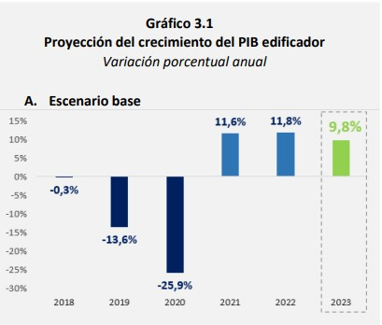
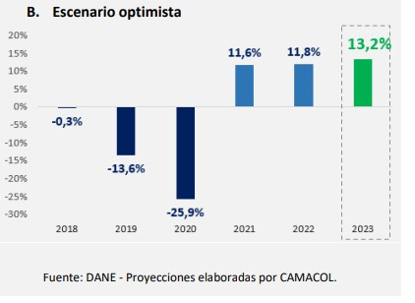
El segundo escenario, corresponde a una estimación más optimista que estima un incremento anual del PIB de edificaciones del 11,8% para el año 2022 y de 13,2% para el 2023. Esta proyección además de encontrarse sustentada en los buenos resultados de los indicadores lideres del mercado de vivienda mencionados anteriormente, se respalda en una convergencia de factores positivos como la reducción de la inflación, la corrección de tasas de interés y la moderación en los costos de construcción

GOBERNACION DEL HUILA

INDICADORES ECONÓMICOS ALREDEDOR DE LA CONSTRUCCIÓN (IEAC) – 2023

Producto Interno Bruto

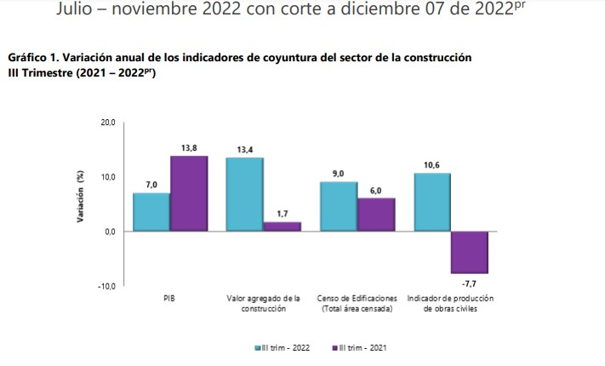
(PIB)

En el tercer trimestre
de 2022
(julio -

septiembre), el PIB a precios constantes aumentó 7,0% con relación al mismo trimestre de 2021. Al analizar el resultado del valor agregado por grandes ramas de actividad, se observa un crecimiento de 13,4% del valor agregado del sector construcción. Este resultado se explica principalmente por la variación anual positiva presentada en el valor agregado de las edificaciones (19,3%), valor agregado de las obras civiles (1,5%) y el valor agregado de las actividades especializadas (13,9%).

GOBERNACION DEL HUILA

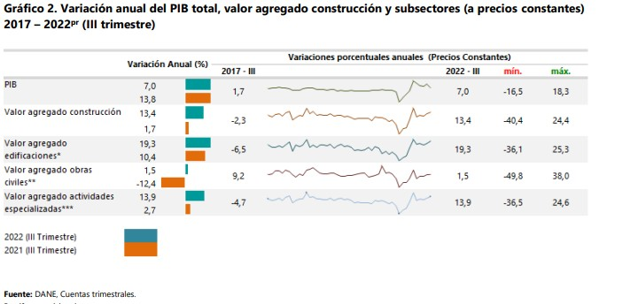

Al analizar las cifras del Producto Interno Bruto (PIB), para el tercer trimestre de 2022 (julio - septiembre) frente al mismo periodo del año anterior para algunos países de América Latina, se observa que Colombia registró el mayor crecimiento al presentar una variación de 7,0%, seguido de México y Chile que presentaron un crecimiento del 4,3% y 0,3% respectivamente. En lo referente al valor agregado de la construcción, se observa crecimiento con relación al mismo trimestre de 2021 para Colombia (13,4%) y un decrecimiento para Chile y México de -1,7% y -3,2% respectivamente.
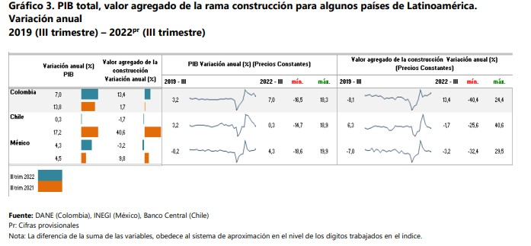

Empleo

En octubre de 2022, el número de ocupados en el total nacional fue 22.606 miles de personas. La Construcción como rama de actividad económica participó con el 6,5% de los ocupados. En octubre de

GOBERNACION DEL HUILA

2022, la población ocupada en el total nacional aumentó 7,2%, mientras que los ocupados en la rama de Construcción aumentaron 0,7% con respecto al mismo periodo del año anterior.

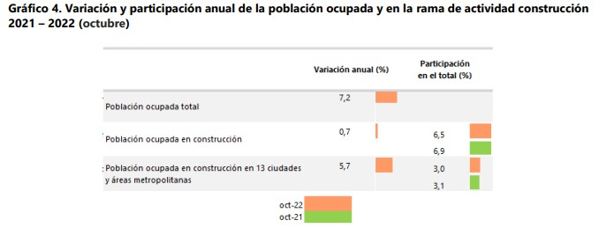
Para octubre de 2022, 1.473 miles de personas estaban ocupadas en la rama de la Construcción; de estos el 46,7% estaba ubicado en 13 ciudades y áreas metropolitanas (688 miles de personas), que además presentaron un aumento del 5,7%, es decir, 37 mil personas más con respecto a octubre de 2021.

Análisis
de la Oferta

Como parte del
Modelo
de

Abastecimiento Estratégico para la compra pública, desarrollado por la Agencia Nacional de Contratación Pública – Colombia Compra Eficiente, en adelante ANCP-CCE, se procede a hacer uso de las herramientas de visualización para la realización del Análisis, a través del Clasificador de Bienes y Servicios de UNSPSC, de acuerdo con lo establecido en el Decreto 1082 de 2015.

Para este análisis se selecciona las siguientes categorías:

CLASIFICACIÓN | SEGMENTO | FAMILIA | CLASE
72151600 | Servicios de Edificación, Construcción de Instalaciones y Mantenimiento | Servicios de mantenimiento y construcción de comercio especializado | Servicios de sistemas especializados de comunicación
46191600 | Equipos y Suministro de Defensa, Orden Público,  Protección, Vigilancia y Seguridad | Protección contra incendios | Equipo contra incendios
46191500 | Equipos y Suministro de Defensa, Orden Público, Protección, Vigilancia y  Seguridad | Protección contra incendios | Prevención contra incendios
43223300 | Difusión de Tecnologías de Información y  Telecomunicaciones | Equipos o plataformas y accesorios de redes multimedia o de voz y datos | Dispositivos y equipos para instalación de conectividad de redes y Datacom
43222600 | Difusión de Tecnologías de Información y  Telecomunicaciones | Equipos o plataformas y accesorios de redes multimedia o de voz y datos | Equipo de servicio de red

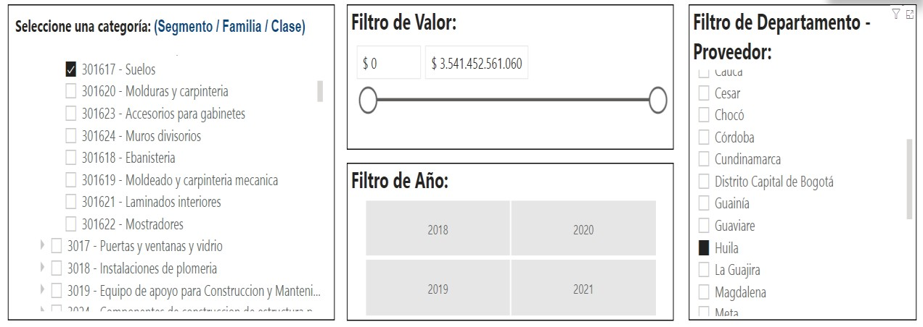

GOBERNACION DEL HUILA

CLASIFICACIÓN | SEGMENTO | FAMILIA | CLASE
40172800 | Componentes y Equipos para Distribución y Sistemas de Acondicionamiento | Instalaciones de tubos y entubamientos | Codos de tubos
40172500 | Componentes y Equipos para Distribución y Sistemas de Acondicionamiento | Instalaciones de tubos y entubamientos | Conectores de tubos
40172400 | Componentes y Equipos para Distribución y Sistemas de Acondicionamiento | Instalaciones de tubos y entubamientos | Tapas para tubos
40171500 | Componentes y Equipos para Distribución y Sistemas de Acondicionamiento | Instalaciones de tubos y entubamientos | Tubos y tuberías comerciales
40101700 | Componentes y Equipos para Distribución y Sistemas de Acondicionamiento | Calefacción, ventilación y circulación del aire | Enfriamiento
39131700 | Componentes, Accesorios y Suministros de Sistemas Eléctricos e Iluminación | Dispositivos y accesorios y suministros de manejo de cable eléctrico | Conductos eléctricos, electroductos y cables aéreos
39121600 | Componentes, Accesorios y Suministros de Sistemas Eléctricos e Iluminación | Equipos, suministros y componentes eléctricos | Dispositivos y accesorios para la protección de circuitos
39121400 | Componentes, Accesorios y Suministros de Sistemas Eléctricos e Iluminación | Equipos, suministros y componentes eléctricos | Lengüetas de conexión, conectadores y terminales
39121300 | Componentes, Accesorios y Suministros de Sistemas Eléctricos e Iluminación | Equipos, suministros y componentes eléctricos | Cuadros, registros y menaje para electricidad
39121100 | Componentes, Accesorios y Suministros de Sistemas Eléctricos e Iluminación | Equipos, suministros y componentes eléctricos | Centros de control y distribución de accesorios
30161700 | Componentes y Suministros para Estructuras, Edificación, Construcción y Obras Civiles | Materiales de Acabado de Interiores | Suelos

GOBERNACION DEL HUILA

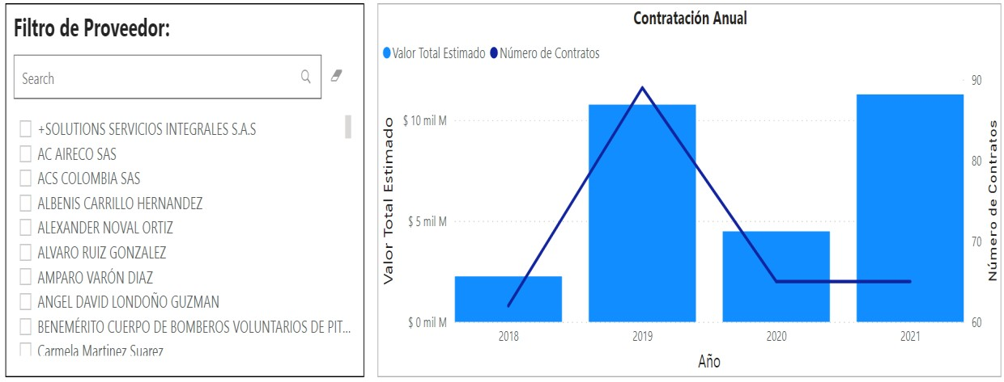
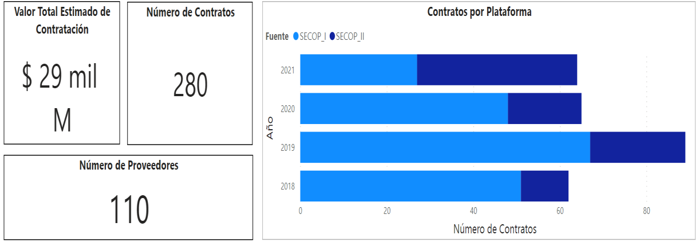

Gasto Anual muestra: Comportamiento del gasto discriminado por años.

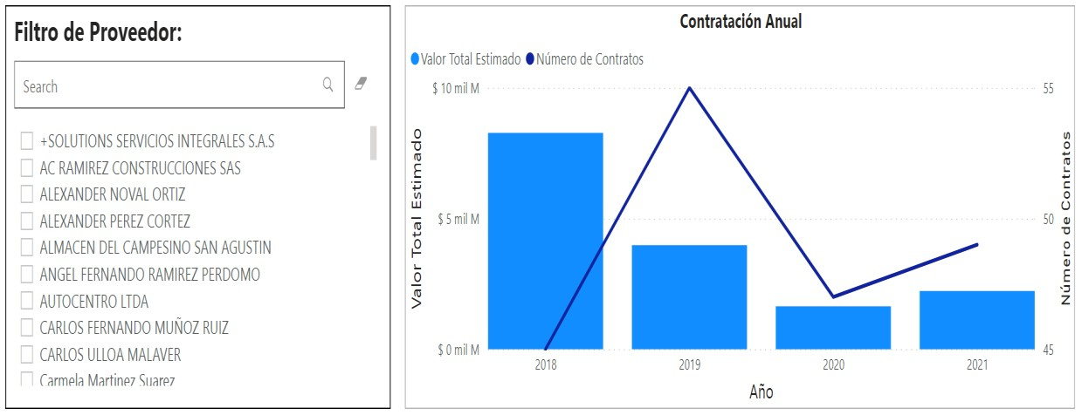
Cantidad de Contratos por del Sistema Electrónico de Contratación Pública (SECOP I y II):

GOBERNACION DEL HUILA

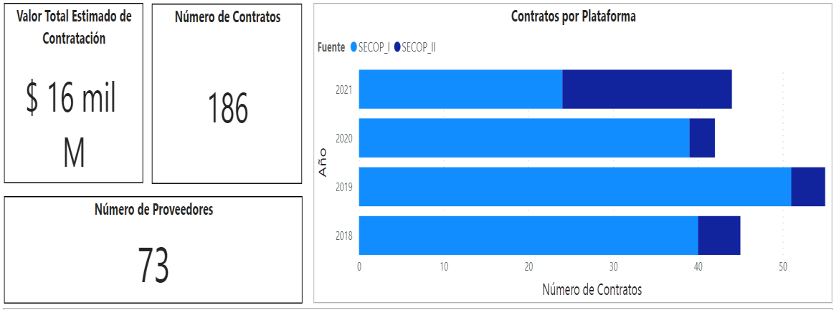

Proveedores MiPyme en SECOP II muestra la distribución de proveedores que, al momento de realiza su registro en la plataforma de SECOP II, se identifican como MiPyme o no.
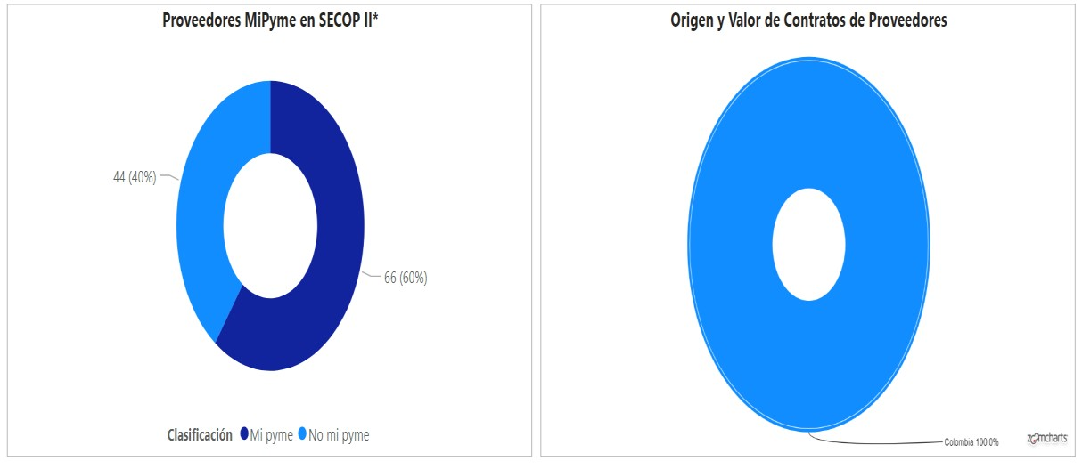
Modalidad de Contratación muestra las modalidades y sus valores por las que son contratados los productos o servicios de la categoría.

GOBERNACION DEL HUILA

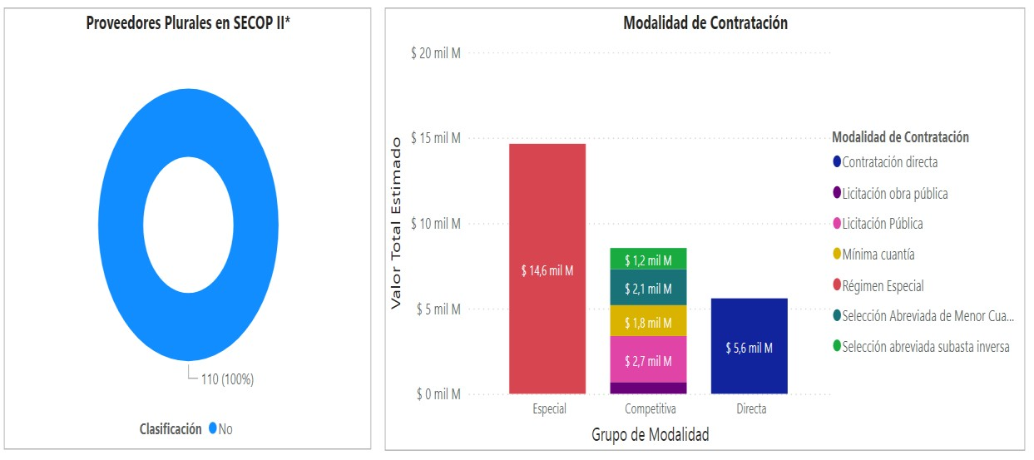

Análisis de la Demanda

Es el proceso de caracterización cuyo objetivo es entender la necesidad, realizando además un análisis de gasto de la entidad. Acorde a esto, se procede a verificar cuál ha sido el gasto a lo largo de los años y dentro de las plataformas del Sistema Electrónico de Contratación Pública de la ANCP-CCE (SECOP I, SECOP II y TVEC), en qué categorías ha gastado, a qué proveedores le ha comprado, de dónde son y bajo qué modalidades de selección ha contratado.
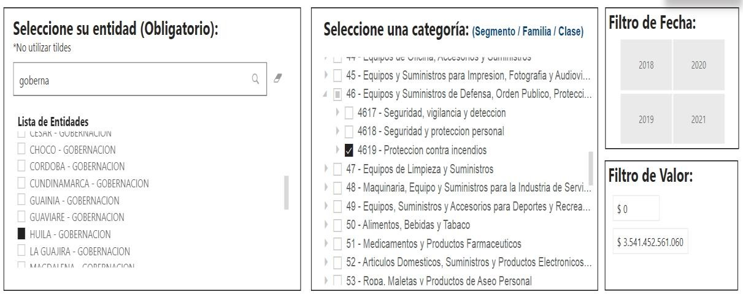

GOBERNACION DEL HUILA

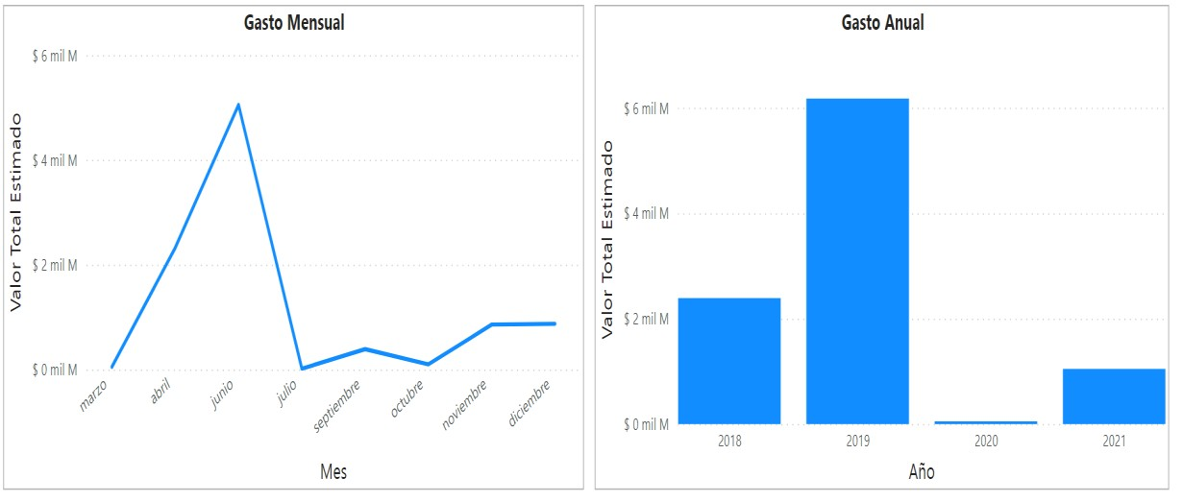
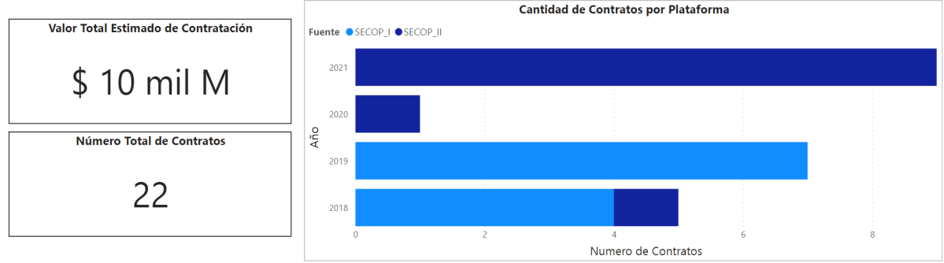
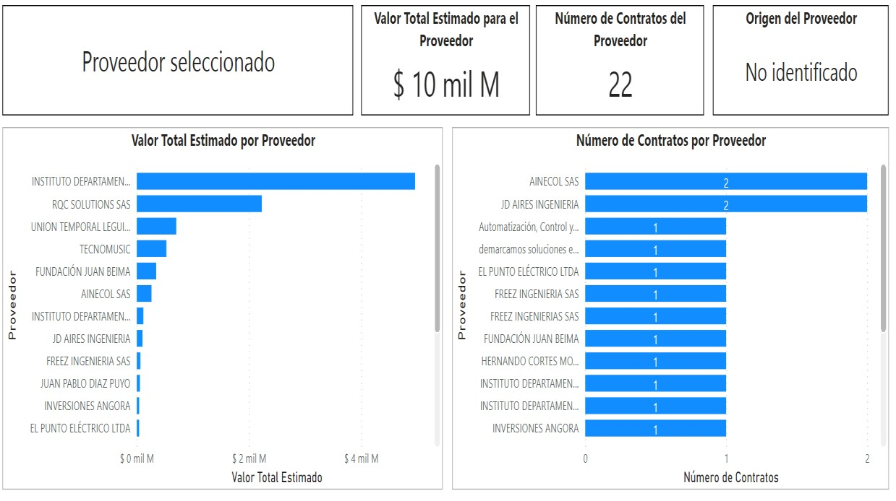

GOBERNACION DEL HUILA



